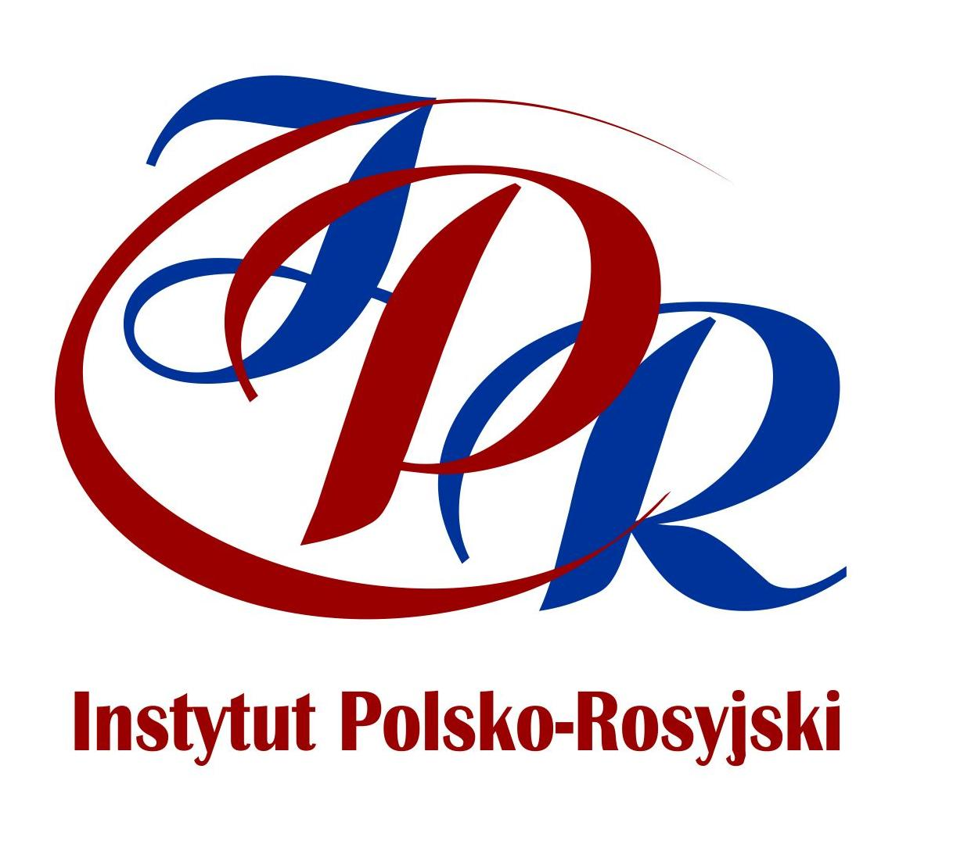


V Международный научно-методический семинар молодых учёных
Преподавание русского языка как иностранного: теория и практика
Информационное письмо № 1
Уважаемые коллеги!
Фонд «Русско-польский институт» (Вроцлав, Польша), Международный информационный центр и кафедра теории языка и методики обучения русскому языку Томского государственного педагогического университета (Томск, Россия) приглашают вас и ваших студентов принять участие в V Международном научно-методическом семинаре молодых ученых «Преподавание русского языка как иностранного: теория и практика», который состоится 6-7 ноября 2020 г. в ТГПУ.
Планируется работа семинара по следующим тематическим направлениям.
- Русский язык и культура в современном мире
- Преподавание русского языка и литературы в поликультурном пространстве
- Проблемы и перспективы лигвокультурологического образования в вузе и школе
- Традиции и инновации в обучении РКИ
- Диалог культур и межкультурная коммуникация в обучении РКИ
- Электронные образовательные ресурсы и их роль в обучении РКИ
Оргкомитет семинара
Председатели Оргкомитета:
Орлова О.В. – д.ф.н., профессор Муданьцзянского педагогического университета (г. Муданьцзян, Китай);
Курьянович А.В. – д.ф.н., профессор, зав. кафедрой теории языка и методики обучения русскому языку ТГПУ.
Попадейкина И. – к.ф.н., президент Фонда «Русско-польский институт» (г. Вроцлав, Польша).
Информационно-техническое сопровождение мероприятия:
Бабенко И.И. – к.ф.н., доцент, директор Центра русского языка ИФФ ТГПУ.
Квирам М.А. – заместитель начальника управления международного сотрудничества ТГПУ
Секретарь семинара:
Серебренникова Е.В. – аспирант кафедры теории языка и методики обучения русскому языку ТГПУ.

По итогам работы семинара доклады участников будет опубликованы в электронном научном сборнике журнала «Yearbook of Eastern European Studies», издаваемом в Польше (http://ip-r.org/yees/ номер ISSN: 2300-5424). С целью возмещения организационных и полиграфических расходов, расходов по пересылке сертификата участникам мероприятия, необходимо оплатить организационный взнос в размере 1200 рублей. Журнал индексируется в Центрально-восточноевропейской онлайн-библиотеке и в Российском индексе научного цитирования РИНЦ.
Планируемая дата издания журнала – февраль 2021.
Заявки на участие в семинаре необходимо заполнить до 25 октября 2020 на сайте: https://goo.gl/forms/TDNjyxDXxqsvhCnn1
Срок сдачи статей для публикации 1 декабря 2020 по адресу biuro@ip-r.org (с пометой «Семинар»).
Дополнительная информация об условиях оплаты публикации и участия в очной и дистанционной сессии семинара будет представлена в Информационном письме №2.
С вопросами об участии в работе семинара можно обращаться к организаторам мероприятия в ТГПУ по адресу: uchim.russkij@tspu.edu.ru
Требования к оформлению материалов для электронной пубикации
Файл, созданный в редакторе MS Word для Windows, шрифт Times New Roman, кегль 12, интервал полуторный, абзацный отступ (кроме заголовков) 1 см, все поля 2 см.
Библиография по порядку упоминания источников помещается в конце статьи с обязательным указанием первой и последней страниц в статьях и общего количества страниц в монографиях.
Ссылки на литературу приводятся в квадратных скобках с указанием порядкового номера работы в списке и страницы [1, с. 40].

И.И. Иванов
(Омский госуниверситет)
пропуск строки
ОБ ЭКСПРЕССИВНОЙ ФУНКЦИИ СЛОВА
пропуск строки
Текст статьи.
пропуск строки
ЛИТЕРАТУРА
1. Винокур Г.О. Культура языка. Л., 1929. 236 с.
2. Мокиенко В.М. Из истории русской экспрессивной лексики // Этимологические исследования по русскому языку. М., 1972. С. 155–168.

Оргкомитет V Международного научно-методического семинара молодых учёных
Преподавание русского языка как иностранного: теория и практика

